参考资料:

<http://www.cnblogs.com/zhaoyanjun/p/4994981.html>

<http://blog.csdn.net/tmac2000/article/details/53261141>

<http://blog.csdn.net/linhh90/article/details/50510725>

<http://www.jianshu.com/p/31410d71eaba>

<https://bintray.com/profile/edit>

<http://www.cnblogs.com/qianxudetianxia/p/4322331.html>

<http://blog.csdn.net/lmj623565791/article/details/51148825>

<http://blog.csdn.net/xingshen58/article/details/51644599>

<http://blog.bugtags.com/2016/01/27/embrace-android-studio-maven-deploy/AndroidStudio>

<http://www.jianshu.com/p/499a086e3bab>

<http://www.cnblogs.com/sihaixuan/p/4852974.html>

<http://blog.csdn.net/linhh90/article/details/50510725>

# **[Android studio 使用gradle-bintray-plugin发布Android开源项目到JCenter 总结](http://www.cnblogs.com/zhaoyanjun/p/4994981.html)**

账号: namefeng (可以创建仓库)

密码: 18298192053feng

新浪邮箱: 17602110244@sina.cn 密码:18298192053feng

**1、注册账号**

    先到[https://bintray.com](https://bintray.com/" \o "https://bintray.com" \t "http://www.cnblogs.com/zhaoyanjun/p/_blank)注册一个账号。  这个网站支持 github 账户直接登录的

**2、获取  bintray.user  和 bintray.apikey**

    2.1：bintray.user 就是你的用户名，注意是用户名，不是邮箱

           在注册的时候会出现这个界面

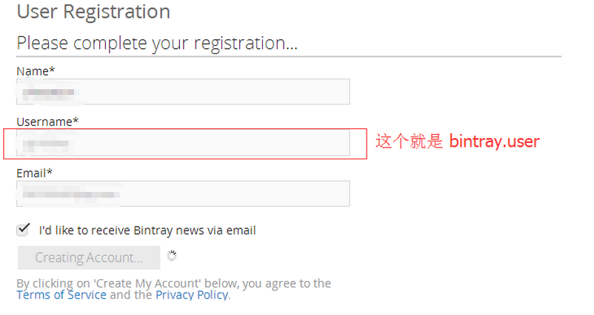2.2 获取 bintray.apikey 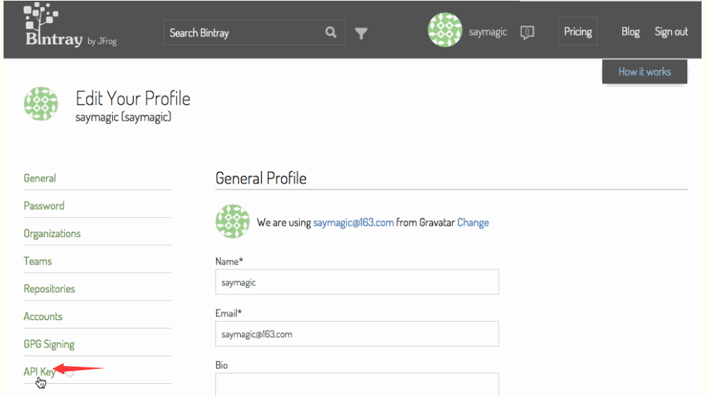

1. **在Android studio 项目中创建一个 library Module  , 这个 Module 的名字 是 Pull，如下**

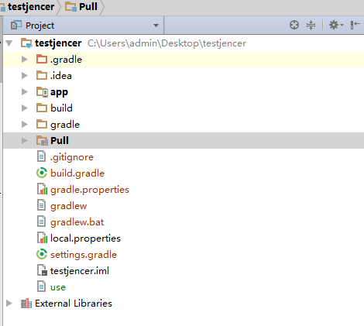

Pull的gradle相关配置:

apply **plugin**: **'com.android.library'**apply **plugin**: **'com.jfrog.bintray'**apply **plugin**: **'com.github.dcendents.android-maven'**version = **"1.0.3"** *//这个是版本号，必须填写*android {  
 compileSdkVersion 25  
 buildToolsVersion **"25.0.1"** defaultConfig {  
 minSdkVersion 19  
 targetSdkVersion 25  
 versionCode 1  
 versionName **"1.0"** resourcePrefix **"less_"** *//这里随便填* testInstrumentationRunner **"android.support.test.runner.AndroidJUnitRunner"** }  
 buildTypes {  
 release {  
 minifyEnabled **false** proguardFiles getDefaultProguardFile(**'proguard-android.txt'**), **'proguard-rules.pro'** }  
 }  
}  
  
dependencies {  
 compile fileTree(**dir**: **'libs'**, **include**: [**'*.jar'**])  
 androidTestCompile(**'com.android.support.test.espresso:espresso-core:2.2.2'**, {  
 exclude **group**: **'com.android.support'**, **module**: **'support-annotations'** })  
 compile **'com.android.support:appcompat-v7:25.0.0'** testCompile **'junit:junit:4.12'**}  
  
**def** siteUrl = **'https://github.com/zyj1609wz'** *// 项目的主页 这个是说明，可随便填***def** gitUrl = **'https://github.com/zyj1609wz'** *// Git仓库的url 这个是说明，可随便填*group = **"com.feng.testjencer"** *// 这里是groupId ,必须填写 一般填你唯一的包名  
//apply from: 'https://raw.githubusercontent.com/HomHomLin/Gradle-Publish/master/bintray.gradle'*install {  
 repositories.**mavenInstaller** {  
 *// This generates POM.xml with proper parameters* pom {  
 project {  
 packaging **'aar'** *// Add your description here* name **'mytest'** *//项目描述* url siteUrl  
 *// Set your license* licenses {  
 license {  
 name **'The Apache Software License, Version 2.0'** url **'http://www.apache.org/licenses/LICENSE-2.0.txt'** }  
 }  
 developers {  
 developer {  
 id **'feng'** *//填写开发者的一些基本信息* name **'testfeng'** *//填写开发者的一些基本信息* email **'757094364@qq.com'** *//填写开发者的一些基本信息* }  
 }  
 scm {  
 connection gitUrl  
 developerConnection gitUrl  
 url siteUrl  
 }  
 }  
 }  
 }  
}  
task sourcesJar(**type**: Jar) {  
 from android.sourceSets.main.java.srcDirs  
 classifier = **'sources'**}  
task javadoc(**type**: Javadoc) {  
 source = android.sourceSets.main.java.srcDirs  
 classpath += project.files(android.getBootClasspath().join(File.***pathSeparator***))  
}  
task javadocJar(**type**: Jar, **dependsOn**: javadoc) {  
 classifier = **'javadoc'** from javadoc.**destinationDir**}  
artifacts {  
 archives javadocJar  
 archives sourcesJar  
}  
  
Properties properties = **new** Properties()  
properties.load(project.rootProject.file(**'local.properties'**).newDataInputStream())  
bintray {  
 user = properties.getProperty(**"bintray.user"**) *//读取 local.properties 文件里面的 bintray.user* key = properties.getProperty(**"bintray.apikey"**) *//读取 local.properties 文件里面的 bintray.apikey* configurations = [**'archives'**]  
 pkg {  
 repo = **"maven"** name = **"Pull"** *//发布到JCenter上的项目名字，必须填写* websiteUrl = siteUrl  
 vcsUrl = gitUrl  
 licenses = [**"Apache-2.0"**]  
 publish = **true** }  
}  
  
javadoc {  
 options{  
 encoding **"UTF-8"** charSet **'UTF-8'** author **true** version **true** links **"http://docs.oracle.com/javase/7/docs/api"** }  
}

整个项目root的gradle

buildscript {  
 repositories {  
 jcenter()  
 }  
 dependencies {  
 classpath **'com.android.tools.build:gradle:2.2.2'**classpath **'com.jfrog.bintray.gradle:gradle-bintray-plugin:1.2'** classpath **'com.github.dcendents:android-maven-gradle-plugin:1.4.1'** }  
}  
allprojects {  
 repositories {  
 jcenter()  
 }  
}  
  
task clean(**type**: Delete) {  
 delete rootProject.buildDir  
}

1. **在项目的根目录的 local.properties** **（ 这个文件是个人隐私 ， 利用gitignore忽略这个文件到git ）** **文件填写  bintray.user  和 bintray.apikey**

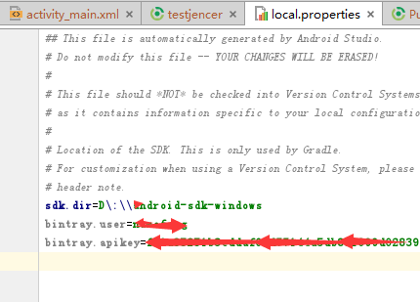

**把项目上传到Bintray**

gradew javadocJar gradew sourcesJar gradew install gradew bintrayUpload

  执行命令 **gradlew install**

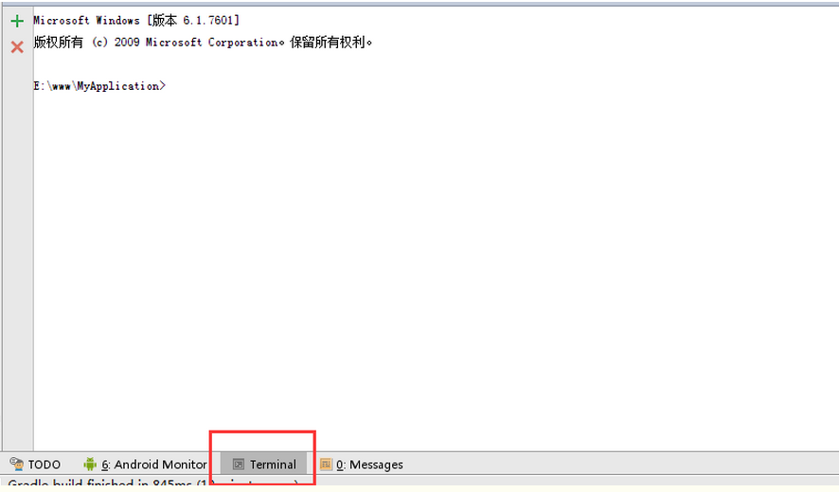

**在输入框中输入  gradlew install ，然后回车执行**

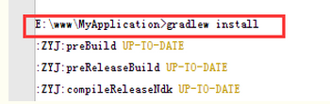

**可能出现的错误**

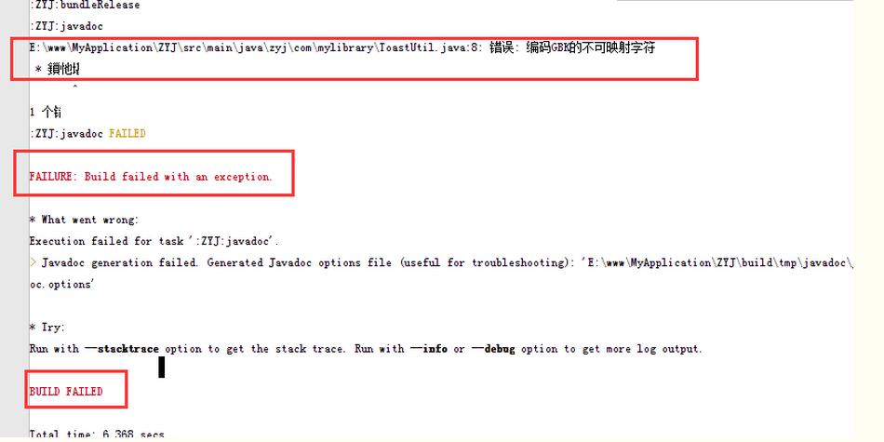

解决方案 ：在ZYJ Module 的 **build:gradle** 中添加以下代码

javadoc {

options{

encoding "UTF-8"

charSet 'UTF-8'

author true

version true

links "http://docs.oracle.com/javase/7/docs/api"

}

}

**然后执行如下命令(Windows中)完成上传**

**执行命令  gradlew bintrayUpload**

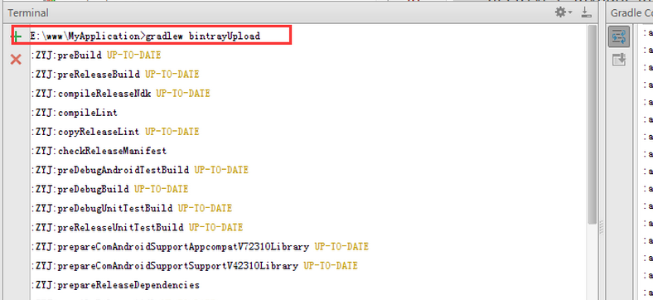

**进入Bintray 网站，如果看到下面这些就代表你上次成功了**

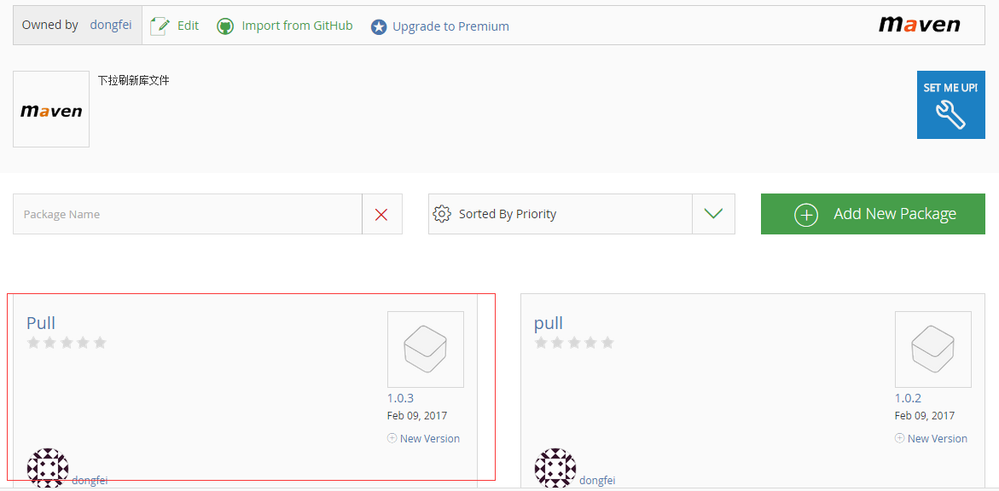

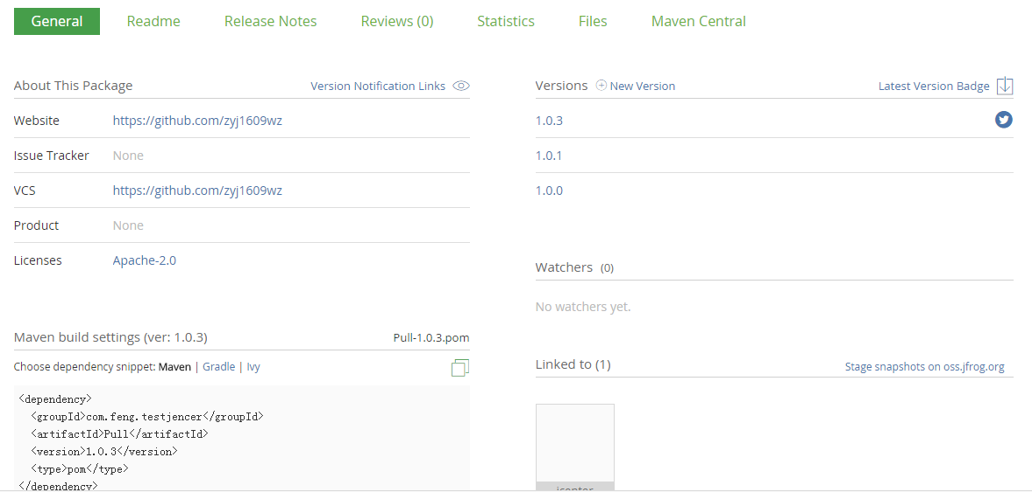

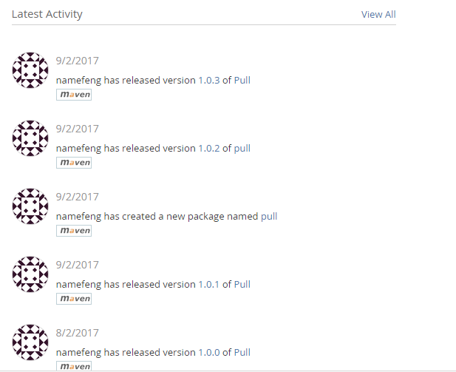

**如果看到如上的信息就代表可以把 项目添加到 JCenter**

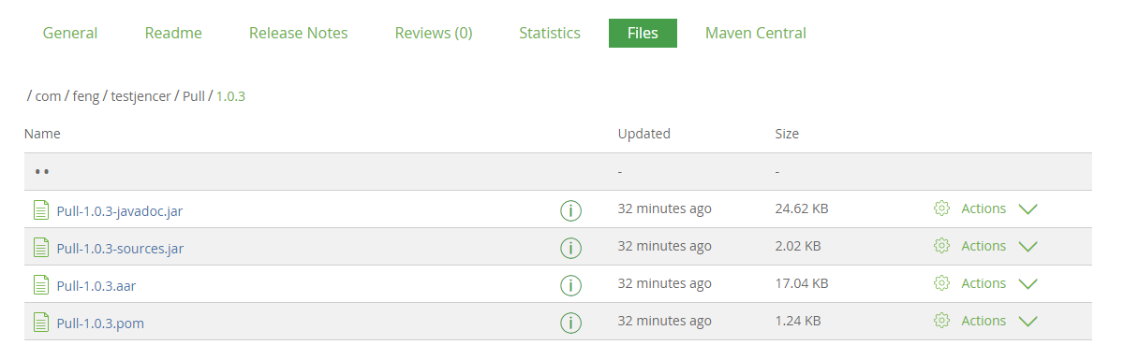

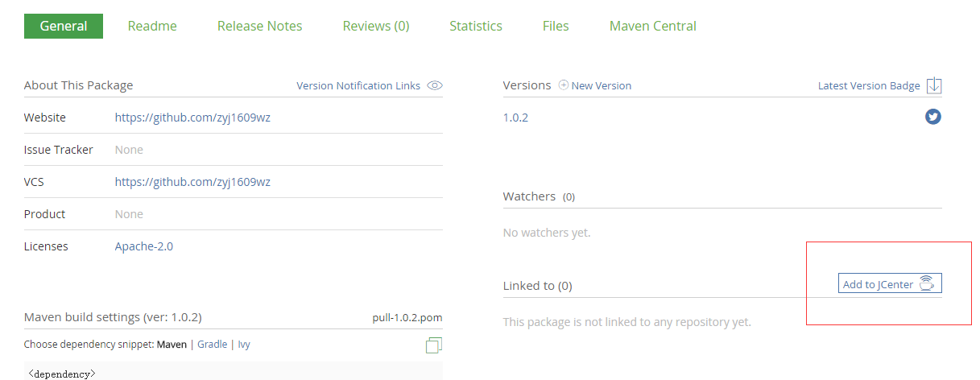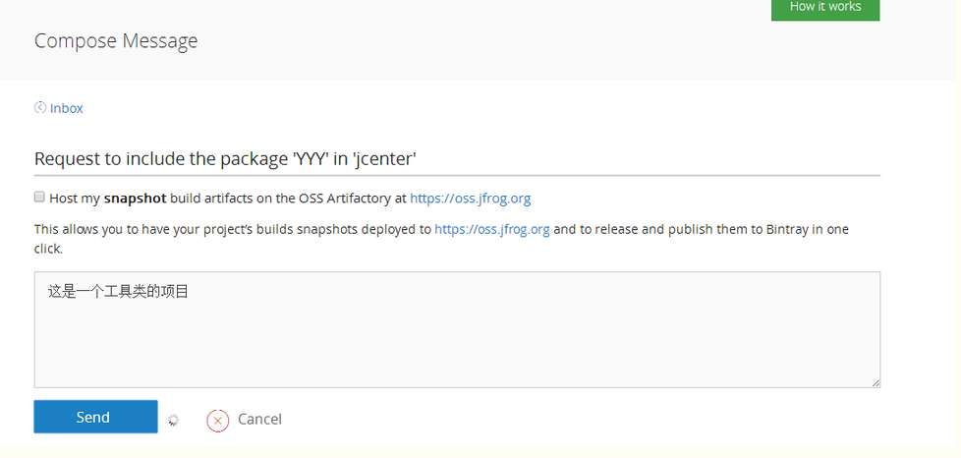

  提交成功后，等待几个小时，就可以审核通过了。

1. **审核通过了，如何使用 ？**

在 app Module   的 build:gradle  里面添加

         compile 'zyj.com.mylibrary:ZYJ:1.0.0'

        注意：

                  zyj.com.mylibrary：是groupId

                   ZYJ: 项目名

                   1.0.0：版本号

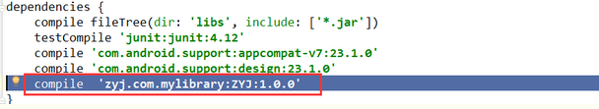

在root 的gradle中配置:

allprojects {  
 repositories {  
 jcenter()  
 maven {  
 url **'https://dl.bintray.com/namefeng/maven'** }  
 }  
}

一定要注意依赖项目不能出错



**如何 删除  bintray.com 里面已经发布的 项目**

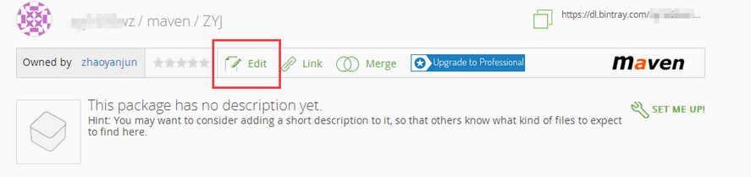

**如何发布更新版本**

**只需要在发布的时候把 版本号更新，就可以了，发布完成，不需要 add jcenter 操作。等待几个小时，就可以使用新版本了。**

**重新执行gradlew命令即可**

**遇到的坑:**HTTP/1.1 404 Not Found [message:Repo ‘maven’ was not found]

**首先账户问题:**

**<http://blog.csdn.net/tmac2000/article/details/53261141>**

原来有2种主页啊。 一种是普通账户登录，一种是Open source plan的账户登录？   
然后回到注册页面看了一看

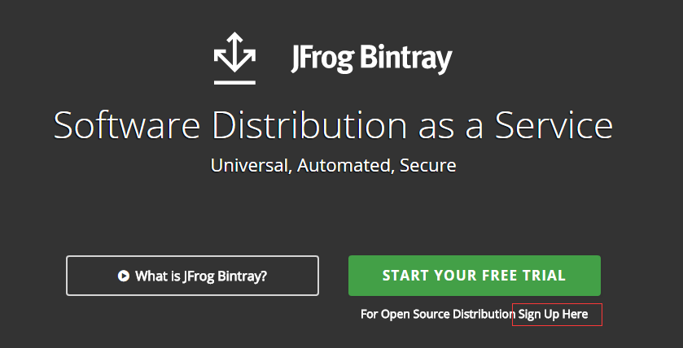

终于，点击For Open Source Plan。 注册成功之后，可以在自己 的账号里创建maven 仓库了。

1 注册时，不少邮箱地址还不支持，要注意。   
2 创建仓库时，如果使用Bintray-release,名字就填成maven,因为他的wiki:repoName: The repository name. Set to ‘maven’ by default.(有错误请指出)

